

«Коммуникативное развитие и социализация ребёнка раннего возраста (1-3 года)»

Ключевое сообщение: Социализация начинается не в песочнице с другими детьми, а в безопасных и доверительных отношениях с близким взрослым. Через общение с мамой и папой ребенок учится общаться с миром.

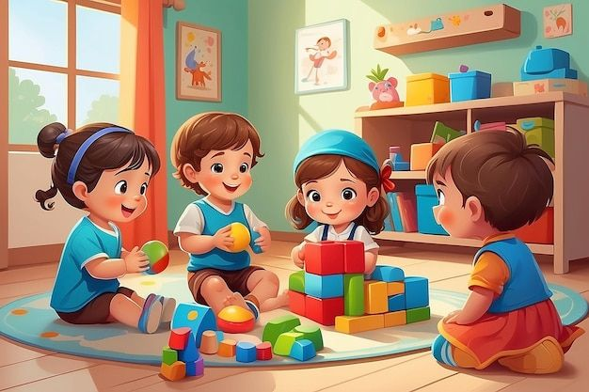

Как развивать коммуникацию:
· Говорите, комментируйте. Одеваясь, готовя еду, гуляя, описывайте свои действия. «Сейчас я надену тебе носочек. Поймаем ножку! Вот так».
· Используйте «развивающий диалог». Задавайте простые вопросы, даже если ребенок еще не отвечает словами. «Где наша чашка?», «Кто это пришел? Папа!». Ждите паузу, давая возможность отреагировать.
· Активно слушайте. Смотрите в глаза, когда он лепечет, кивайте, повторяйте его звуки. «Ба-ба? Да, это бабушка!»
· Читайте книги и пойте песни. Это обогащает пассивный словарь, учит ритму языка, создает эмоциональную близость.
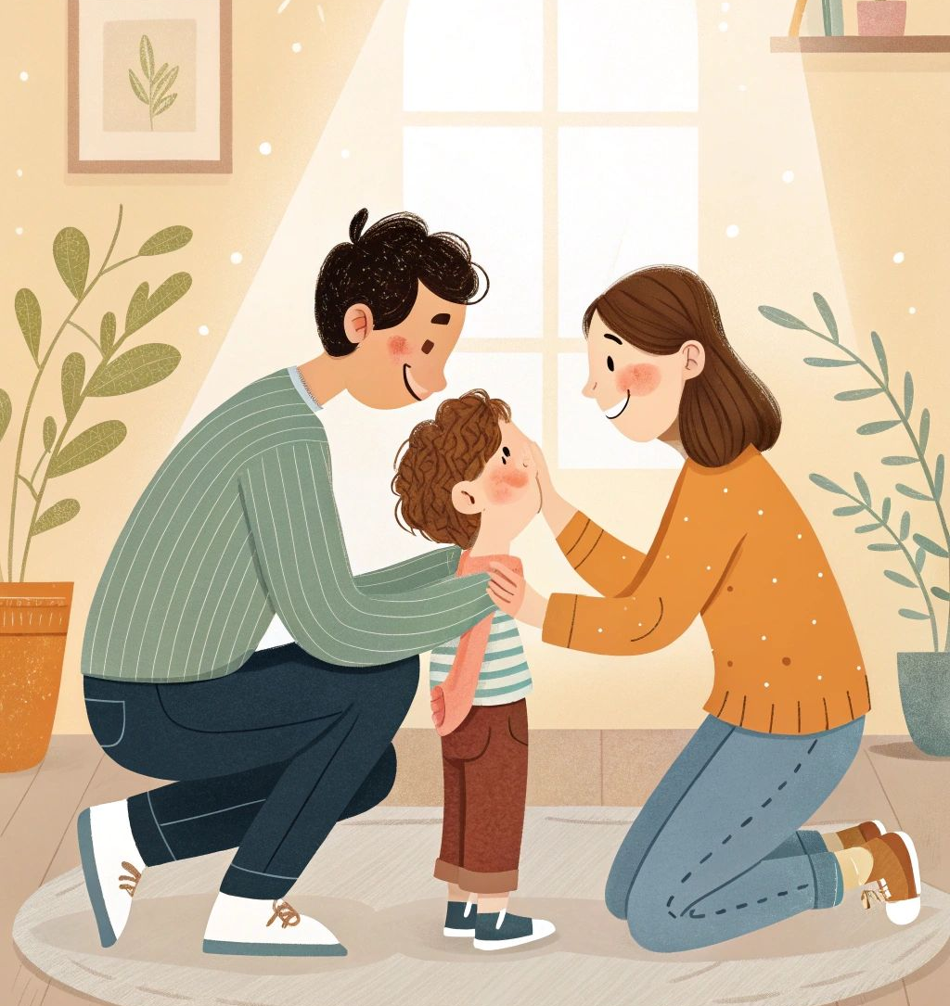
· Озвучивайте эмоции и свои, и его. «Ты расстроился, что пирамидка упала», «Я рада тебя видеть!». Это основа эмоционального интеллекта.

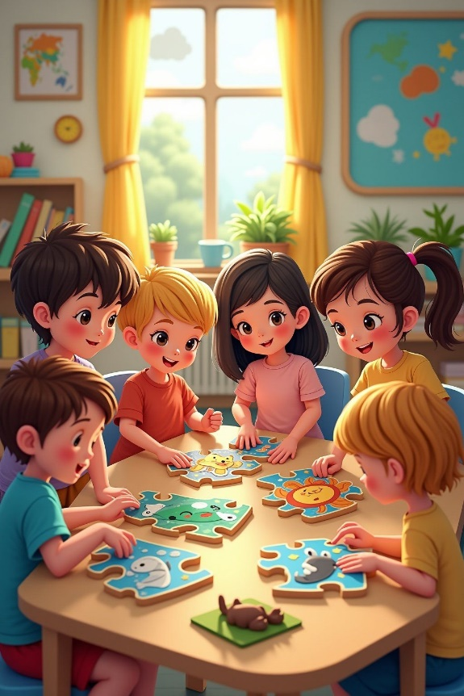

Как мягко способствовать социализации:
· «Социализация через взрослого». На детской площадке сначала играйте рядом с другими детьми, комментируя их действия. «Смотри, мальчик качается на качелях». Ребенок наблюдает с безопасной дистанции.
· Не заставляйте делиться. В этом возрасте «мое» — часть личности. Предлагайте обмен: «Ты хочешь дать девочке машинку, а она даст тебе совочек?»
· Учите простым социальным жестам и словам: «привет» (помахать), «пока», «спасибо», «помоги, пожалуйста».
· Организуйте короткие встречи с 1-2 детьми. Лучше на своей территории или знакомой. Идеальная деятельность — параллельная игра (рядом, но не вместе).
· Будьте его безопасной гаванью. Если конфликт или усталость — он должен знать, что может вернуться к вам, и вы его поддержите.

